**2024年长沙市初中学业水平考试试卷**

**化学**

**注意事项：**

**1．答题前，请考生先将自己的姓名、准考证号填写清楚，并认真核对条形码上的姓名、准考证号、考室和座位号：**

**2．必须在答题卡上答题，在草稿纸、试题卷上答题无效；**

**3．答题时，请考生注意各大题题号后面的答题提示；**

**4．请勿折叠答题卡，保持字体工整、笔迹清晰、卡面清洁；**

**5．答题卡上不得使用涂改液、涂改胶和贴纸：**

**6．本学科试卷共五大题，23小题。考试时量60分钟，满分100分。**

**可能用到的相对原子质量：H-1 C-12 O-16 Na-23**

**一、选择题（本大题共12小题，每小题3分，共36分。每小题只有一个选项符合题意，请将符合题意的选项用2B铅笔填涂在答题卡相应位置。）**

1. “雷小锋”爱心义卖活动在各学校开展。下列制作义卖品的过程中涉及化学变化的是

A. 编手链 B. 剪窗花 C. 烧火熬粥 D. 榨甘蔗汁

【答案】C

【解析】

【详解】A、编手链没有新物质产生，属于物理变化；

B、剪窗花没有新物质产生，属于物理变化；

C、烧火熬粥，有燃烧现象，有新物质产生，属于化学变化；

D、榨甘蔗汁没有新物质产生，属于物理变化。

故选C。

2. 科学种田，助力乡村振兴，农作物的生长需要适宜的酸碱性土壤。小张同学在实验室测量土壤样品酸碱度时，下列操作正确的是

A. 取水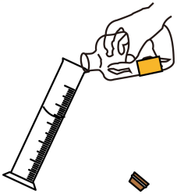 B. 量水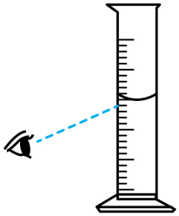

C. 溶解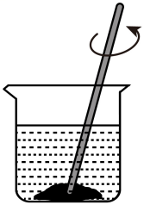 D. 测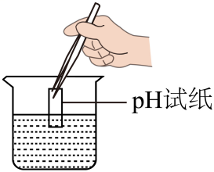

【答案】C

【解析】

【详解】A、取水：瓶塞倒放在桌面上，标签面向手心，集气瓶口和试管口紧挨在一起，慢慢倾倒是，实验操作错误；

B、量取液体时，视线与量筒中液体凹液面的最低处保持水平，实验操作错误；

C、溶解固体时应在烧杯中溶解，并用玻璃棒搅拌，实验操作正确；

D、测定土壤pH时，用玻璃棒蘸取待测液滴在 pH 试纸上，并与标准比色卡对比读数，实验操作错误；

故选：C。

3. 神舟十八号“太空养鱼”项目进展顺利。下列能供给斑马鱼和宇航员呼吸的气体是

A.  B.  C.  D. 

【答案】A

【解析】

【详解】能供给斑马鱼和宇航员呼吸的气体是氧气；

故选：A。

4. 今年5月1日，我国首部《节约用水条例》正式施行。下列做法正确的是

A. 园林浇灌采用大水浸灌 B. 洗手接洗手液时不关水龙头

C. 工业用水不重复利用 D. 家庭使用节水器具，如节水型洗衣机

【答案】D

【解析】

【详解】A、园林浇灌采用大水浸灌，浪费水资源，做法错误；

B、洗手接洗手液时不关水龙头，浪费水资源，做法错误；

C、工业用水不重复利用，浪费水资源，做法错误；

D、家庭使用节水器具，如节水型洗衣机，节约用水，做法正确；

故选：D。

5. 今年5月19日是第14个“中国旅游日”，20万朵栀子花空降长沙、武汉，栀香飘满城。请用分子的观点解释，栀子花飘香主要是因为

A. 分子的质量和体积都很小 B. 分子在不断运动

C. 分子的化学性质改变 D. 分子之间有间隔

【答案】B

【解析】

【详解】带有香味的分子在不断地运动，从而使人们能够闻到，故选B。

6. 磷肥可以促进农作物生长。下图为磷在元素周期表中的信息，下列说法正确的是

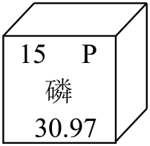

A. 磷属于金属元素

B. 磷元素的符号为P

C. 磷原子的质子数为16

D. 磷的相对原子质量为

【答案】B

【解析】

【详解】A、磷是“石”字旁，属于非金属元素，故A错误；

B、由元素周期表一格可知，右上角的符号表示该元素的元素符合，即磷元素的符号为P，故B正确；

C、由元素周期表一格可知，左上角的数字表示该元素的原子序数，在原子中，原子序数=质子数，即磷原子的质子数是15，故C错误；

D、相对原子质量的单位是“1”，通常省略不写，不是“g”，故D错误。

故选B。

7. 今年6月2日，嫦娥六号探测器成功着陆月球背面。航天制造需要用到钛合金，工业上可用四氯化钛生产钛。已知中氯为价，中钛元素的化合价为

A. +1 B. +2 C. +3 D. +4

【答案】D

【解析】

【详解】设中钛元素的化合价为，已知中氯为价，依据化合物中各元素正负化合价代数和为0可知：，，中钛元素的化合价为+4；

故选：D。

8. 物质的性质决定物质的用途。下列含碳物质中，常用于去除冰箱、汽车中的异味的是

A. 活性炭 B. 金刚石 C. 石墨 D. 

【答案】A

【解析】

【详解】A、活性炭具有疏松多孔的结构，具有吸附性，用于去除冰箱、汽车中的异味，故正确；

B、金刚石无吸附性，不能用于去除冰箱、汽车中的异味，故错误；

C、石墨无吸附性，不能用于去除冰箱、汽车中的异味，故错误；

D、C60不能用于去除冰箱、汽车中的异味，故错误。

故选A。

9. 树立安全意识，形成良好习惯。下列做法正确的是

A. 用灯帽盖灭酒精灯 B. 加热后的试管立即用冷水冲洗

C. 在加油站用手机打电话 D. 携带易燃、易爆品乘坐高铁

【答案】A

【解析】

【详解】A、用灯帽盖灭酒精灯，隔绝氧气使酒精灯熄灭，操作安全，故正确；

B、加热后的试管立即用冷水冲洗，会使试管受热不均而炸裂，故错误；

C、汽油具有可燃性，在加油站打电话，易引发火灾，故错误；

D、要禁止携带易燃、易爆物乘坐高铁，易引发火灾，故错误。

故选A。

10. 绿色能源助力新质生产力的发展．从环保的角度考虑，下列燃料中最理想的是

A. 煤 B. 汽油 C. 柴油 D. 氢气

【答案】D

【解析】

【详解】煤、汽油、柴油均属于化石燃料，燃烧后会产生硫和氮的氧化物等有害气体；氢气燃烧后生成物是水，水无污染，是最理想的燃料，故选D。

11. 家电以旧换新，节约又环保。废旧电器中含有塑料、钢铁、玻璃、橡胶等材料。其中属于金属材料的是

A 塑料 B. 钢铁 C. 玻璃 D. 橡胶

【答案】B

【解析】

【详解】A、塑料属于有机合成材料，不符合题意；

B、钢铁是铁合金，属于金属材料，符合题意；

C、玻璃是无机非金属材料，不符合题意；

D、橡胶中合成橡胶属于合成材料，天然橡胶属于天然材料，不符合题意。

故选B。

12. 湖南水稻播种面积、总产量均居全国首位．稻谷中富含淀粉，淀粉能提供的营养素是

A. 油脂 B. 无机盐 C. 蛋白质 D. 糖类

【答案】D

【解析】

【详解】稻谷中富含淀粉，淀粉能提供的营养素是糖类；

故选：D。

**二、选择题（本大题共3小题，每小题3分，共9分。在每小题给出的四个选项中，有一个或两个选项符合题意。全部选对的得3分，选对但不全对的得2分，有选错的得0分．请将符合题意的选项用2B铅笔填涂在答题卡相应位置。）**

13. 今年4月22日是第55个世界地球日，其主题为“全球战塑”，旨在呼吁终结塑料危害。下列做法正确的是

A. 露天焚烧塑料垃圾 B. 鼓励大量使用一次性塑料袋购物

C. 回收矿泉水塑料瓶 D. 使用可降解塑料盒

【答案】CD

【解析】

【详解】A、露天焚烧塑料垃圾，产生大量烟尘与污染气体，污染空气，做法不正确；

B、鼓励大量使用一次性塑料袋购物，塑料制品难降解，易造成“白色污染”，做法不正确；

C、回收矿泉水塑料瓶，节约资源，减少污染，做法正确；

D、使用可降解塑料盒，可减少“白色污染”，有利于保护环境，做法正确；

故选：CD。

14. 利用溶解度曲线，可以获得许多有关物质溶解度的信息。甲、乙两种物质的溶解度曲线如图所示。下列说法正确的是

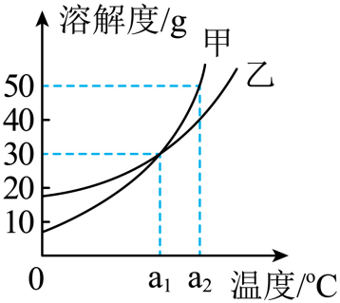

A. 在℃时，甲和乙的溶解度均为

B. 在℃时，甲的溶解度小于乙的溶解度

C. 甲、乙两种物质的溶解度随着温度的升高而减小

D. 升高温度，可将甲的不饱和溶液变为饱和溶液

【答案】A

【解析】

【详解】A、由图像可知在a1℃时，甲和乙的溶解度均为30g，故正确；

B、由图像可知在a2℃时，甲的溶解度大于乙的溶解度，故错误；

C、曲线都是上升型的，因此甲、乙两种物质的溶解度随着温度的升高而变大，故错误；

D、升高温度，甲的不饱和溶液仍为不饱和溶液，故错误。

故选A。

15. 通过实验可以验证物质的性质。下列试剂中，能验证铁、铜的金属活动性顺序的是

A. 稀硫酸 B. 蒸馏水 C. 硫酸铜溶液 D. 澄清石灰水

【答案】AC

【解析】

【分析】在金属活动性顺序中，排在氢前面的金属能与酸反应生成氢气，排在前面的金属能将排在后面的金属从其盐溶液中置换出来。

【详解】A、稀硫酸能与铁反应生成氢气，而铜不能与稀硫酸反应，说明铁的金属活动性比铜强，能验证铁、铜的金属活动性顺序，符合题意；

B、蒸馏水不能与铁、铜发生反应，无法验证铁、铜的金属活动性顺序，不符合题意；

C、硫酸铜溶液能与铁发生置换反应，生成硫酸亚铁和铜，说明铁的金属活动性比铜强，能验证铁、铜的金属活动性顺序，符合题意；

D、澄清石灰水不能与铁、铜发生反应，无法验证铁、铜的金属活动性顺序。符合题意；。

故选AC。

**三、填空题（本大题共5小题，化学方程式每个3分，其余每空2分，共30分。）**

16. 认真阅读下列材料，回答有关问题．

中华文明源远流长，文物承载着文明的记忆。汉代铜牛形缸灯是湖南省博物院的馆藏文物之一（见图），这种青铜灯以动物油脂（主要含碳、氢、氧三种元素）为燃料，其油料燃烧产生的气体或烟尘，可通过导烟管道进入牛腹中，腹中盛有的清水能吸收烟尘。从而保持室内空气清洁。因此，又被称为环保灯。

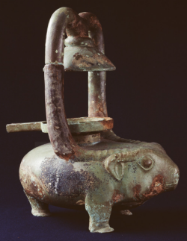

（1）青铜是一种合金，其硬度比纯铜________（填“大”或“小”）；

（2）动物油脂在空气中燃烧能产生的气体有________（任写一种）；

（3）“牛腹”中盛放清水的作用是________。

【答案】（1）大 （2）####

（3）吸收烟尘、保持室内空气清洁##环保、降温

【解析】

【小问1详解】

合金的硬度比组成其纯金属的硬度大，青铜是一种合金，其硬度比纯铜大；

【小问2详解】

青铜灯以动物油脂（主要含碳、氢、氧三种元素）为燃料，依据质量守恒定律可知：化学变化前后元素的种类不变，油脂在空气中燃烧能产生的气体有二氧化碳、水和一氧化碳。

【小问3详解】

油料燃烧产生的气体或烟尘，可通过导烟管道进入牛腹中，腹中盛有的清水能吸收烟尘，“牛腹”中盛放清水的作用吸收烟尘、保持室内空气清洁。

17. 氧气与人类的生产生活息息相关。有一些反应能产生氧气，如绿色植物的光合作用，还有高锰酸钾、________等物质在一定条件下也能产生氧气（任写一种）。还有一些反应能消耗氧气，如可燃物（木炭、甲烷等）的燃烧：________（任写一个化学方程式）。

【答案】 ①. 过氧化氢（合理即可） ②. （合理即可）

【解析】

【详解】过氧化氢、氯酸钾、水都能产生氧气；

木炭燃烧化学方程式为：、甲烷燃烧化学方程式为：。

18. 盐酸（溶质为）是重要的化工产品，盐酸属于________（填“纯净物”或“混合物”）。盐酸常用于除铁锈，但铁制品不宜在盐酸中长时间浸泡，这是因为盐酸会与铁反应生成氯化亚铁（）和氢气，该反应的化学方程式为：________。

【答案】 ①. 混合物 ②. 

【解析】

【详解】盐酸是氯化氢的水溶液，是由氯化氢和水组成的物质，属于混合物。盐酸会与铁反应生成氯化亚铁（）和氢气，该反应化学方程式：。

19. 认真阅读下列科普短文。

蜂蜜作为人们熟知的天然食品，含有丰富的有机物，如糖类、维生素、有机酸等。蜂蜜中富含矿物质元素，其中钾、钙、钠含量较高；此外，还含有一些微量元素，如锌、铜、锰等。天然蜂蜜的都在3.2-4.5，蜂蜜中含有葡萄糖氧化酶（GOD），可将葡萄糖氧化为葡萄糖酸和过氧化氢，该反应的化学方程式为，反应中产生的依靠其强氧化性，能破坏组成细菌和真菌的蛋白质，具有消毒杀菌作用。

蜂蜜存放在玻璃或陶瓷器具中最佳，切勿存放于金属容器中。这是因为许多金属能在酸性环境下发生反应，使蜂蜜变黑，遭受重金属污染。蜂蜜存放需要减少蜂蜜与空气接触，且温度保持在5~10℃。蜂蜜中的维生素C在高温或氧气中易被氧化，会造成营养成分失效。因此蜂蜜适宜在陶瓷器具或玻璃杯中冲泡，且水温控制在60℃以下。

回答下列问题：

（1）蜂蜜中含有的微量元素有________（任写一种元素符号）；

（2）天然蜂蜜呈________（填“酸”“碱”或“中”）性；

（3）葡萄糖发生氧化的反应（）涉及的物质中，属于氧化物的有________；

（4）冲泡蜂蜜的水温需控制在60℃以下的原因是________。

【答案】（1）Zn##Cu##Mn

（2）酸 （3）、

（4）维生素C在高温下易被氧化（或会造成营养成分失效，合理即可）

【解析】

【小问1详解】

由上述材料可知蜂蜜中还含有一些微量元素，如锌、铜、锰等，故填Zn（或Cu、Mn）；

【小问2详解】

由上述材料可知天然蜂蜜的pH都在3.2-4.5，故显酸性；

【小问3详解】

氧化物是由两种元素组成，其中一种是氧元素，故属于氧化物的是H2O、H2O2；

【小问4详解】

蜂蜜中的维生素C在高温易被氧化，会造成营养成分失效。因此蜂蜜适宜在陶瓷器具或玻璃杯中冲泡，且水温控制在60℃以下。

20. 《周礼·考工记》中记载，古人曾在草木灰（含）的水溶液中加入贝壳烧成的灰（主要成分为），利用生成物中能够去污的成分来清洗丝帛。为了得到该去污液，某兴趣小组同学在老师的指导下设计了以下实验流程。回答下列问题：

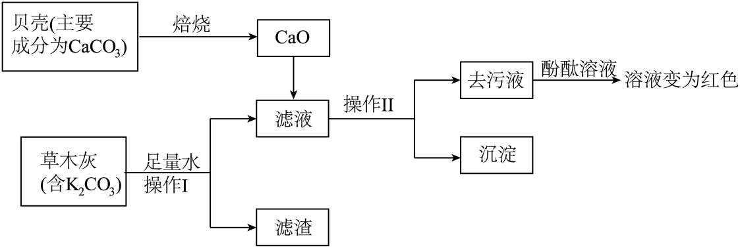

（1）操作I的名称为________；

（2）该流程中涉及到所有的基本反应类型有分解反应、________；

（3）该去污液能消洗丝帛。请你根据流程推测，该去污液中所含溶质的可能组成为________（用化学式表示）。

【答案】（1）过滤 （2）化合反应、复分解反应

（3）或、或、

【解析】

【分析】贝壳的主要成分是碳酸钙，碳酸钙在高温条件下反应生成氧化钙和二氧化碳气体，草木灰中含有碳酸钾，加入足量的水，过滤，得到碳酸钾溶液和滤渣，将氧化钙加入滤液中，氧化钙与水反应生成氢氧化钙，氢氧化钙与碳酸钾溶液反应生成碳酸钙沉淀和氢氧化钾，去污液中含有氢氧化钾，能使酚酞溶液变红，沉淀是碳酸钙。

【小问1详解】

操作I是实现固液分离操作，操作名称是过滤。

【小问2详解】

碳酸钙在高温条件下反应生成氧化钙和二氧化碳气体，该反应属于分解反应；氧化钙与水反应生成氢氧化钙，该反应属于化合反应；碳酸钾溶液与氢氧化钙溶液反应生成碳酸钙沉淀和氢氧化钾，该反应属于复分解反应，该流程中涉及到所有的基本反应类型有分解反应、化合反应、复分解反应。

【小问3详解】

氢氧化钙溶液与碳酸钾溶液反应生成碳酸钙沉淀和氢氧化钾，两者恰好完全反应，去污液中溶质是；氢氧化钙溶液过量，去污液中溶质是、；碳酸钾溶液过量，去污液中溶质是、。

**四、实验探究题（本大题共2小题，每空2分，共20分。）**

21. 小张同学在实验室里用高锰酸钾固体制取氧气，请回答下列问题：

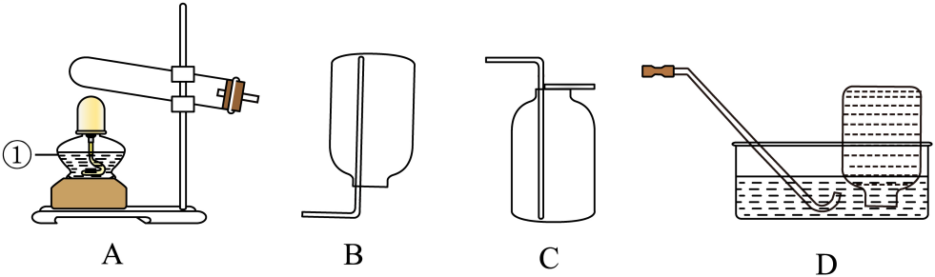

（1）写出仪器①的名称________；

（2）收集氧气，可选择的收集装置是________（填字母）；

（3）为了防止加热时试管内粉末状物质进入导管，应在试管口放一团________；

（4）验满时，将带火星的木条放在集气瓶口，发现木条________，说明氧气已经集满。

【答案】（1）酒精灯 （2）##

（3）棉花等 （4）复燃或重新燃烧等

【解析】

【小问1详解】

仪器①的名称酒精灯；

【小问2详解】

氧气密度略大于空气，不易溶于水，可用向上排空气法收集或排水法收集，收集氧气，可选择的收集装置是C或D；

【小问3详解】

为了防止加热时试管内的粉末状物质进入导管，应在试管口放一团棉花；

【小问4详解】

氧气具有助燃性，能使带火星的木条复燃，验满时，将带火星的木条放在集气瓶口，发现木条复燃（或重新燃烧），说明氧气已经集满。

22. 碳中和是指碳的排放与吸收达到平衡，基本实现碳的零排放：碳“捕集”是助力碳中和的重要途径。为此，兴趣小组同学围绕着的吸收进行了实验探究。

活动一：寻找吸收的试剂

【设计与实验】

（1）甲、乙、丙三组分别利用所提供的实验用品设计了如下方案并进行实验：

|  |  |  |  |
| --- | --- | --- | --- |
| 组别 | 实验方案 | 现象 | 结论 |
| 甲组 | 向一个集满的软塑料瓶中加入适量的水，立即旋紧瓶盖，振荡 | 软塑料瓶变瘪 | 能被水吸收 |
| 乙组 | 向盛有饱和的澄清石灰水的试管中。通入适量的 | ________ | 能被澄清石灰水吸收 |
| 丙组 | 向盛有氢氧化钠溶液的试管中，通入适量的 | 无明显现象 | 不能被氢氧化钠溶液吸收 |

【解释与分析】

（2）甲组实验中软塑料瓶变瘪，是因为瓶内气压________；

（3）小礼同学对丙组的实验结论提出质疑，为了证明与氢氧化钠发生了反应，他向丙组所得溶液中滴加足量的________。观察到有气泡产生，从而证明能与氢氧化钠反应。

【得出结论】水、饱和石灰水和氢氧化钠溶液均能吸收。

活动二：比较吸收的效果

【提出问题】水、饱和石灰水和氢氧化钠浓溶液，哪个吸收的效果更好？

【讨论交流】

（4）饱和石灰水、水吸收的效果差不多，从物质的溶解性的角度分析，原因是________。同学们一致认为，只需要比较氢氧化钠浓溶液、水吸收的效果。

【设计方案】

（5）请你利用下列提供的实验用品，帮助他们设计实验并写出实验方案：________。

（实验用品：氢氧化钠浓溶液、水、装满的软塑料瓶若干个，其它仪器自选）

【实验与结论】通过实验，同学们得出氢氧化钠浓溶液吸收的效果比水的好。

【迁移应用】气体排放到空气中也会造成环境问题。同学们查阅资料．并利用下图所示装置和用品进行实验，来比较氢氧化钠浓溶液、水吸收效果。

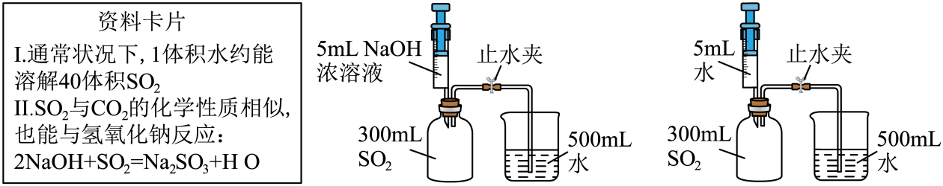

（6）请你分析，该实验能否达到实验目的。并阐述理由________（已知实验装置气密性良好且操作均正确）。

【表达与交流】通过以上探究，同学们认识到科学探究需要严谨的思维。

【答案】（1）澄清石灰水变浑浊

（2）减小 （3）稀盐酸##稀硫酸

（4）常温下，氢氧化钙微溶于水

（5）将相同体积的水和浓溶液，分别加入两个充满二氧化碳且容积相同的软塑料瓶中，比较软塑料瓶变瘪的程度

（6）不能，倒吸进入瓶中的水，会继续吸收瓶内剩余的，最终充满整个集气瓶

【解析】

【小问1详解】

乙组：实验方案向盛有饱和的澄清石灰水的试管中，通入适量的，实验结论：能被澄清石灰水吸收，二氧化碳与氢氧化钙溶液反应生成碳酸钙沉淀和水，实验现象：澄清石灰水变浑浊。

【小问2详解】

向一个集满的软塑料瓶中加入适量的水，立即旋紧瓶盖，振荡，软塑料瓶变瘪，是因为瓶内气压变小，大气压将软塑料瓶压瘪。

【小问3详解】

向盛有氢氧化钠溶液的试管中，通入适量的，无明显现象，为了证明与氢氧化钠发生了反应，他向丙组所得溶液中滴加足量的某种溶剂，观察到有气泡产生，从而证明能与氢氧化钠反应，则加入的某种溶剂是稀盐酸或稀硫酸。

【小问4详解】

饱和石灰水、水吸收的效果差不多，从物质的溶解性的角度分析，原因是氢氧化钙微溶于水，水中溶解氢氧化钙的质量较少，氢氧化钙溶液和水吸收二氧化碳效果差不多。

【小问5详解】

我们知道二氧化碳可以和氢氧化钠溶液反应，也可以和氢氧化钠溶液中的水反应，二氧化碳也能溶于水，设计实验验证氢氧化钠、水对二氧化碳的吸收效果，可以利用对比实验记性验证，实验变量是氢氧化钠溶液、水，其它都是常量，实验方案：将相同体积的水和浓溶液，分别加入两个充满二氧化碳且容积相同的软塑料瓶中，比较软塑料瓶变瘪的程度。

【小问6详解】

不能，通常状况下，1体积的水约能溶解40体积的二氧化硫，注射器注入5mL的水，约溶解200mL二氧化硫气体，此时倒吸进入瓶中的水，会继续吸收瓶内剩余的，最终充满整个集气瓶。

**五、计算题（本大题共1小题，共5分。）**

23. 某小苏打包装袋上标注的碳酸氢钠含量为99%，小丽同学对此产生质疑。她取该小苏打样品于烧杯中，向其中加入稀硫酸，恰好完全反应后，称得烧杯中剩余物质的质量为。（已知：，其它成分不与稀硫酸反应）

（1）计算反应中产生的质量为________g；

（2）请计算该小苏打样品中碳酸氢钠的质量分数，并判断包装袋上碳酸氢钠含量的标注是否准确。（写出计算过程及结果，结果精确到0.1%）

【答案】（1）4.4 （2）设小苏打样品中含有质量为，







样品中含有碳酸氢钠的质量分数为，

答：样品中含有碳酸氢钠的质量分数为93.3%，因此包装袋上的标注不准确。

【解析】

【小问1详解】

根据质量守恒定律可知，生成二氧化碳的质量=9g+50g-54.6g=4.4g；

【小问2详解】

见答案。